ÇANAKKALE AYVACIK KÜÇÜKKUYU BALIKÇI BARINAĞI ONARIM VE TEVSİİ İNŞAATI
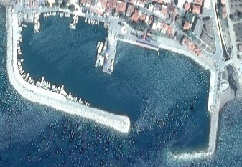

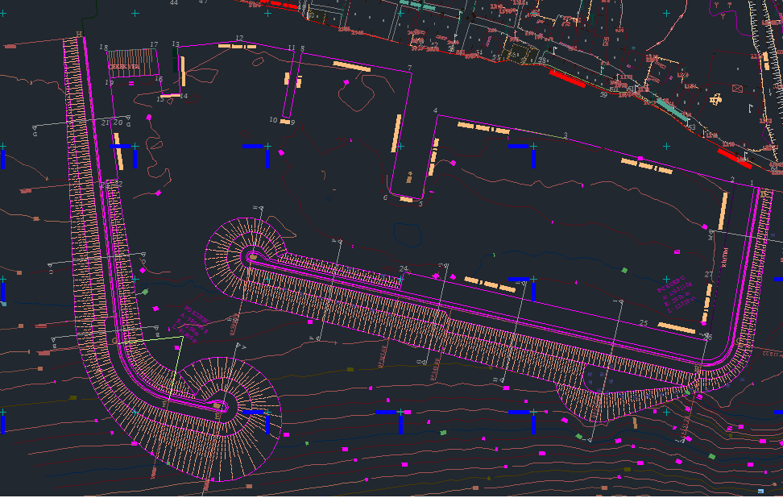

Proje Bedeli : 350.700.000,00 TL
Teknik özellikler : 335m Batı, 550m Doğu Mendirek Kronman Duvarı, 173 m. (-1) m, 340.74 m. (-2.00) m, 76.60m (-1.5) m, 100 m. (-2.50) m, 100,28 m (-3) m, 90m (-3.5) m ve 185m (-4) m’ lik rıhtım, 38m çekek yeri, 6x50m İskele, Fener Kuleleri.

